6.1. AFRIKA
Sljedeće zadatke riješi uz pomoć geografske karte.
1. Na geografskoj karti crvenom bojom podebljaj ekvator.
2. Plavom bojom približno ucrtaj položaj početnog meridijana.
3. Uz pomoć prethodna dva zadatka odredi na kojim se polutkama nalazi Afrika? Afrika se nalazi na ___________________________________________________________ polutci.
4. Uz pomoć obratnica i ekvatora odredi u kojim se toplinskim pojasima nalazi Afrika? Afrika se nalazi u području ________________________________________________toplinskog pojasa.
5. Različitim bojama oboji geografske regije Afrike i izradi legendu.
6. Uz pomoć političke karte Afrike u atlasu za navedene države odredi kojoj regiji pripadaju:
Egipat - ____________________ Somalija - ___________________ Madagaskar -________________
Nigerija - ___________________ DR Kongo - __________________ Tanzanija - __________________
Etiopija - ____________________ Tunis - ______________________ Namibija - __________________
7. Na linije uz označene točke upiši imena krajnjih točaka Afrike.
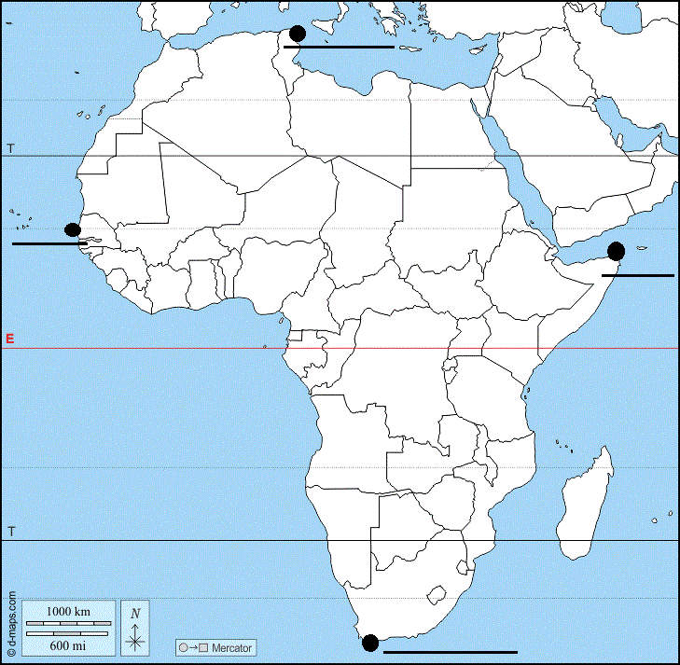
Izvor geografske karte: https://d-maps.com/carte.php?num_car=738&lang=en

6.2. NISKA I VISOKA AFRIKA
Sljedeće zadatke riješi uz pomoć geografske karte.
1. Na kartu crvenom bojom ucrtaj granicu između visoke i niske Afrike.
2. Žutom bojom oboji Saharu, a narančastom Sahel.
3. Zelenom bojom oboji Madagaskar.
4. Na ispravna mjesta upiši Crveno more, Sueski kanal, Sredozemno more i Gibraltar.
5. Brojevima su označena visočja, zavale i gorja Afrike, na linije upiši njihova imena
1 - ____________________________________
2 - ____________________________________
3 - ____________________________________
4 - ____________________________________
5 - ____________________________________
6 - ____________________________________
6. Ucrtaj trokutić i upiši ime i visinu najvišeg vrha Afrike na ispravno mjesto na kartu
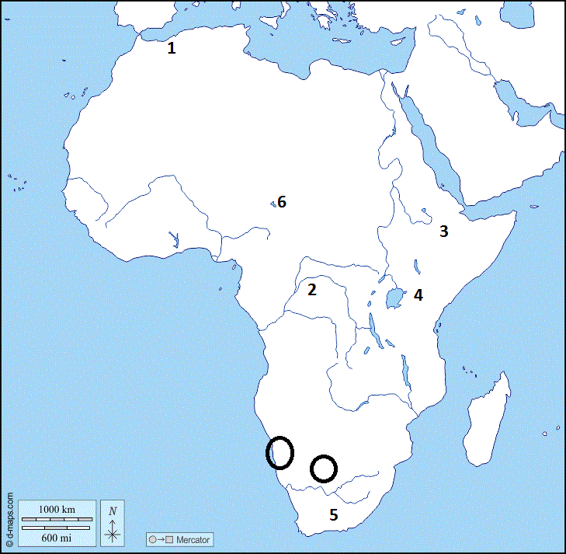
7. Upiši slovo N u kružić koji označava pustinju Namib i slovo K u kružić koji označava zavalu Kalahari.

Izvor geografske karte: https://d-maps.com/carte.php?num_car=732&lang=en

6.3. KLIMA AFRIKE
U sljedećem tekstu dopuni rečenice. Za pomoć koristi kartu tipova klima u Africi koja se nalazi ispod zadataka.
1. Afrika se većim svojim djelom prostire u _______________ toplinskom pojasu.
2. Na sjevenom rubu Afrike prevladava _____________________ klima, a na nju se nastavlja ____________ klima koja je rasprostranjena i na krajnjem jugu Afrike.
3. Uz sam ekvator rasprostranjena je ____________________ (Af) klima, a na nju se nastavlja _________________ (Aw) klima.
4. Zenitne kiše su ______________________________________________________
__________________, a prevladavaju u _____________________________ klimi.
5. Na klimu u Africi najveći utjecaj imaju stalni vjetrovi koji se zovu __________________, a na nastanak pustinja utjecale su _____________ morske struje.
6. Sahel je ____________________________________________________________
___________________________________________ (naziva se često i pojas gladi).

6.4. VODE AFRIKE
U sljedećem zadatku ispuni tablicu na način da za svaku rijeku upišeš slijev kojem pripada, barem jednu državu kojom protječe i označiš rijeku na geografskoj karti brojem kojim je ona označena u tablici.
BROJ | RIJEKA | SLIJEV | DRŽAVA (DRŽAVE)
1 | Nil
2 | Niger
3 | Kongo
4 | Zambezi
5 | Oranje
Sljedeći zadatak riješi uz pomoć geografske karte.
1. Zaokruži najveće afričko jezero. Ono se zove _______________________________.
2. Prekriži vodom najbogatije i najdublje afričko jezero. Ono se zove ___________________________.
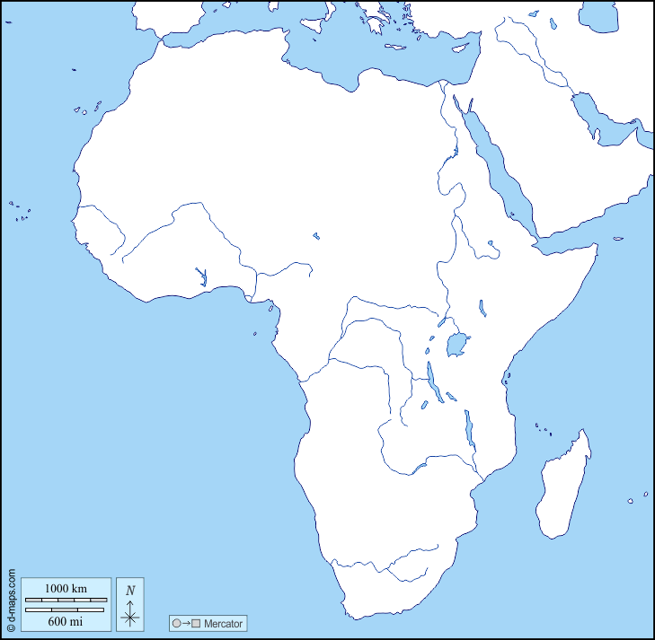
Izvor geografske karte: https://d-maps.com/carte.php?num_car=732&lang=en
Svojim riječima objasni sljedeće pojmove.
vadij - _______________________________________________________________________________
šot - _________________________________________________________________________________
oaza - ________________________________________________________________________________

6.5. NASELJENOST I ETNIČKA STRUKTURA AFRIKE
Dopuni tablicu odgovarajućim pojmovima.
RASA | JEZIK / JEZICI | PISMO | RELIGIJA | PODRUČJE NA KOJEM ŽIVE
bijela
crna

Sljedeće zadatke riješi uz pomoć geografske karte.
1. Imenuj gradove označene na geografskoj karti slovima.
A - _________________ B - ___________________ C - _____________________
D - _________________ E - ___________________ F - _____________________
G - _________________ H - ___________________ I - ______________________
2. Prekriži slovo najmnogoljudnijeg afričkog grada.
3. Zaokruži slovo glavnog grada najmnogoljudnije afričke države.
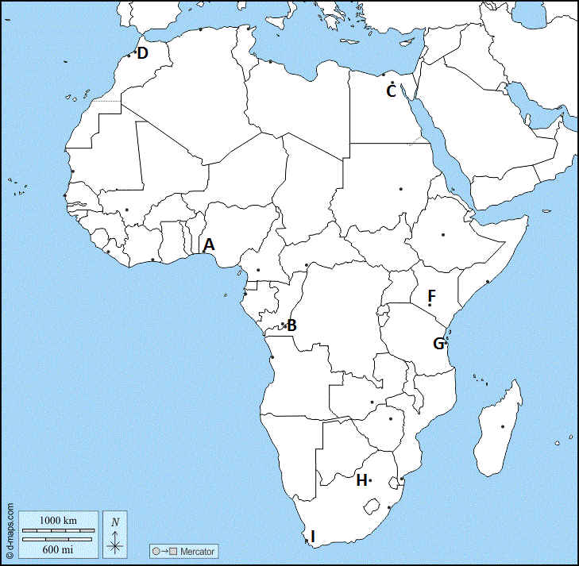
Izvor geografske karte: https://d-maps.com/carte.php?num_car=20814&lang=en

6.7. GOSPODARSKA SLIKA AFRIKE
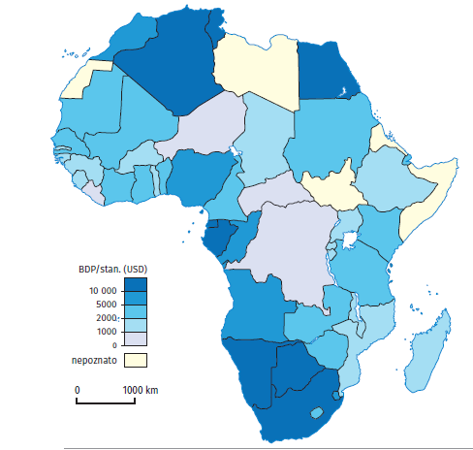
Uz pomoć geografske karte navedi 5 razvijenijih i 4 najslabije razvijene afričke države.
______________________________________
______________________________________
______________________________________
______________________________________
______________________________________
______________________________________
______________________________________

U sljedećem zadatku razvrstaj pojmove s obzirom na to obilježavaju li samoopskrbnu ili plantažnu poljoprivredu.
Pojmovi: banane, visoki prinosi, za vlastite potrebe, batat, kakaovac, jam, kaučukovac, veleposjedi, bez navodnjavanja, za izvoz, strojevi, manioka, ananas.
SAMOOPSKRBNA POLJOPRIVREDA | PLANTAŽNA POLJOPRIVREDA

U sljedećem zadatku odgovori na pitanje.
1. Koje su poteškoće u razvoju industrijske proizvodnje?
_____________________________________________________________________________________________________________________________________________________________________________.
2. Koje su poteškoće i nedostaci u razvijenosti prometa u Africi?
______________________________________________________________________________________________________________________________________________________________________________.
Sljedeći zadatak riješi uz pomoć priložene geografske karte.
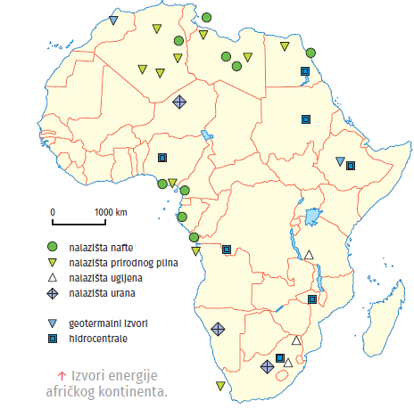
Analiziraj raspodjelu rudnih bogatstava u Africi te navedi imena država u kojima se nalaze nalazišta određenih ruda.
________________________________________
________________________________________
________________________________________
________________________________________
________________________________________
________________________________________
________________________________________
________________________________________
________________________________________
________________________________________

U sljedećem zadatku odaberi jednu državu u Africi koju bi volio/voljela posjetiti te navedi neke turističke atrakcije u toj državi i zašto si odabrao/odabrala baš tu državu.
_________________________________________________________________________________________________________________________________________________________________________________________________________________________________________________________________________________________________________________________________________________________________________________________________________________________________________________________________.

